**幅频、相频特性检测电路仿真示意图**

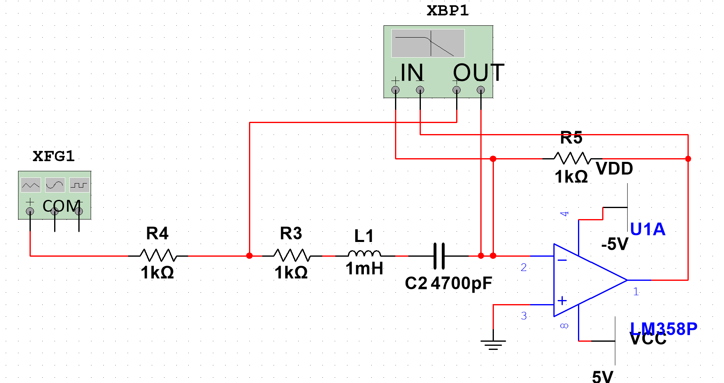

**由于电流相同，阻抗之比即为电压之比，R5为已知标称电阻，可计算得到阻抗模。**

判断网络结构：

**1、RC串联(C=4700p，R=1kΩ)**

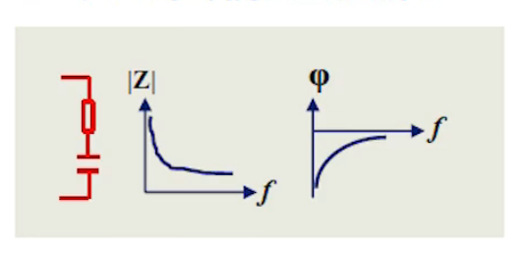

|Z|-f仿真

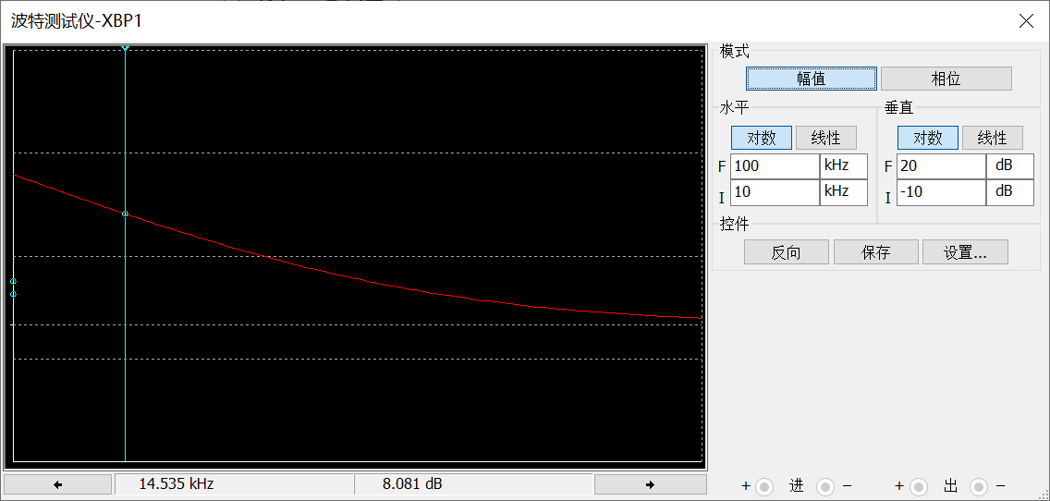

合理

φ-f仿真

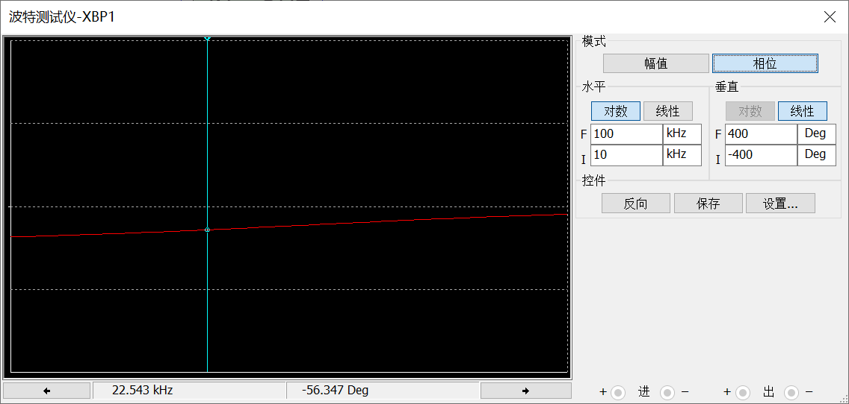

合理

**2、RC并联(C=4700p，R=1kΩ)**

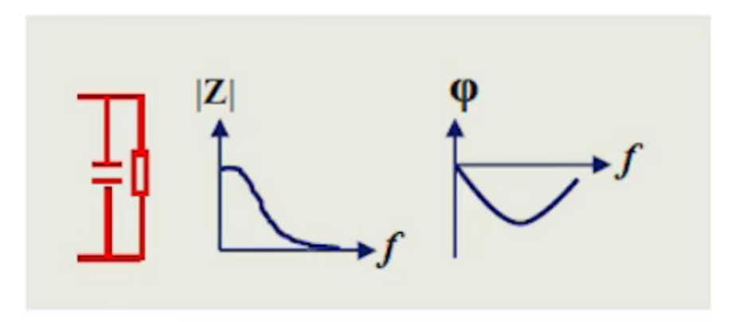

|Z|-f仿真

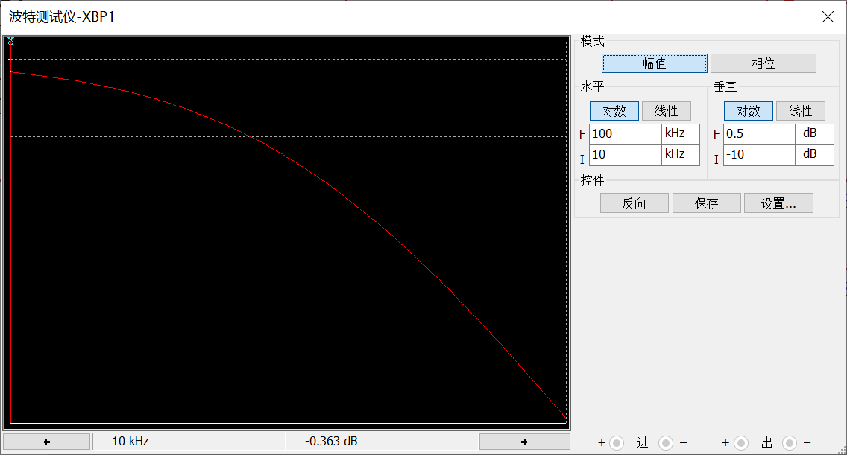

合理

φ-f仿真

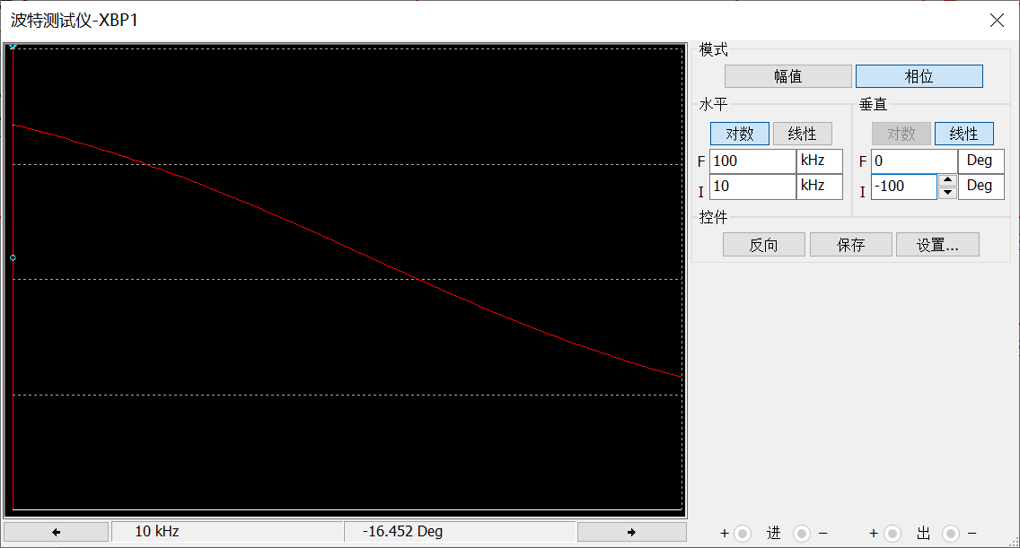

**3、RL串联(R=50Ω，L=1mH)**

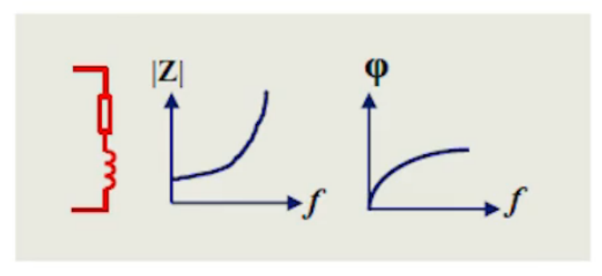

|Z|-f仿真

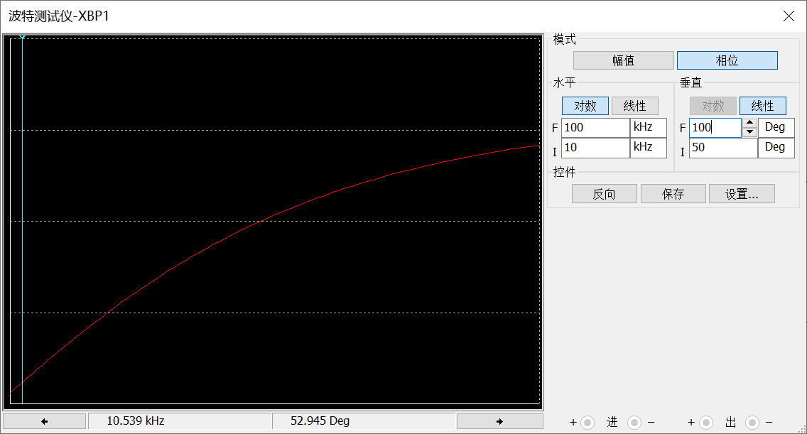

φ-f仿真

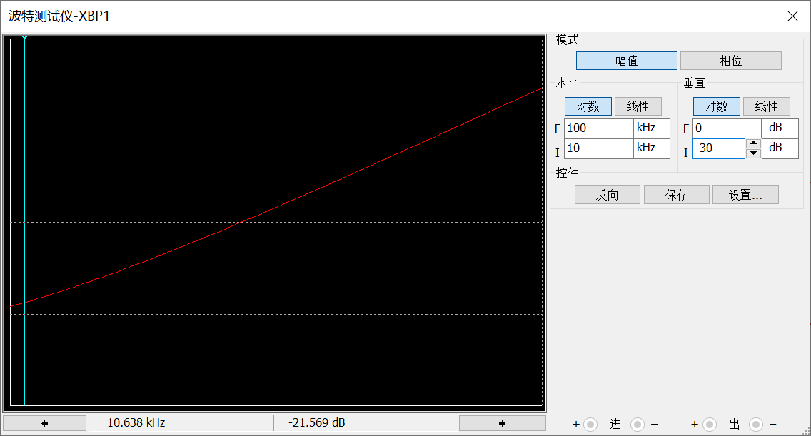

**4、RL并联(R=50Ω，L=1mH)**

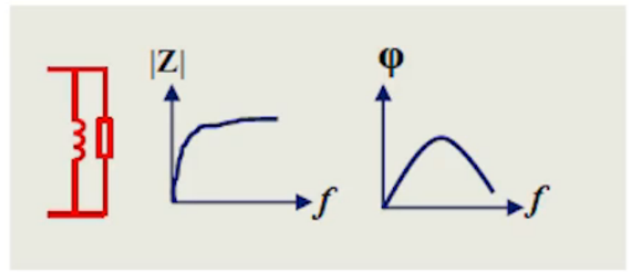

|Z|-f仿真

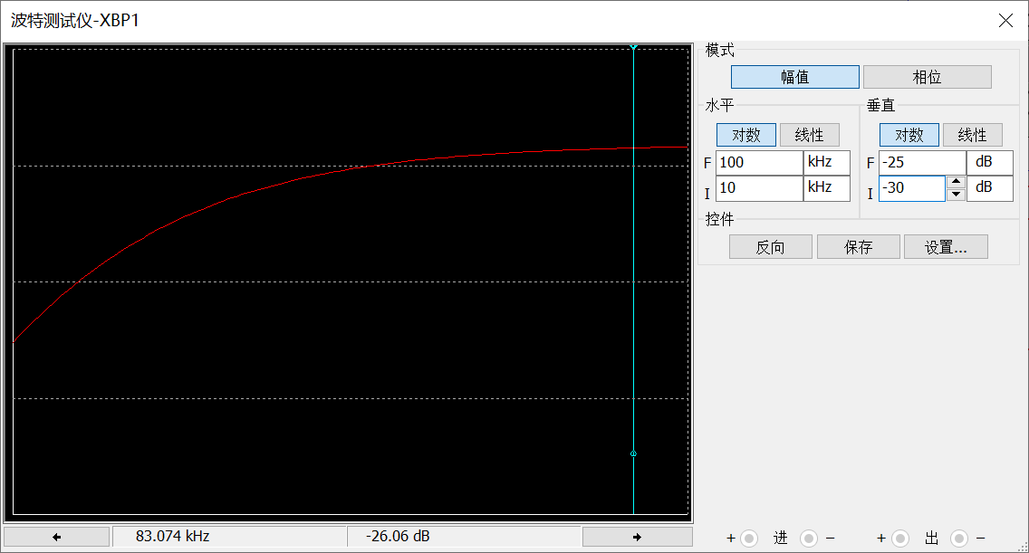

φ-f仿真

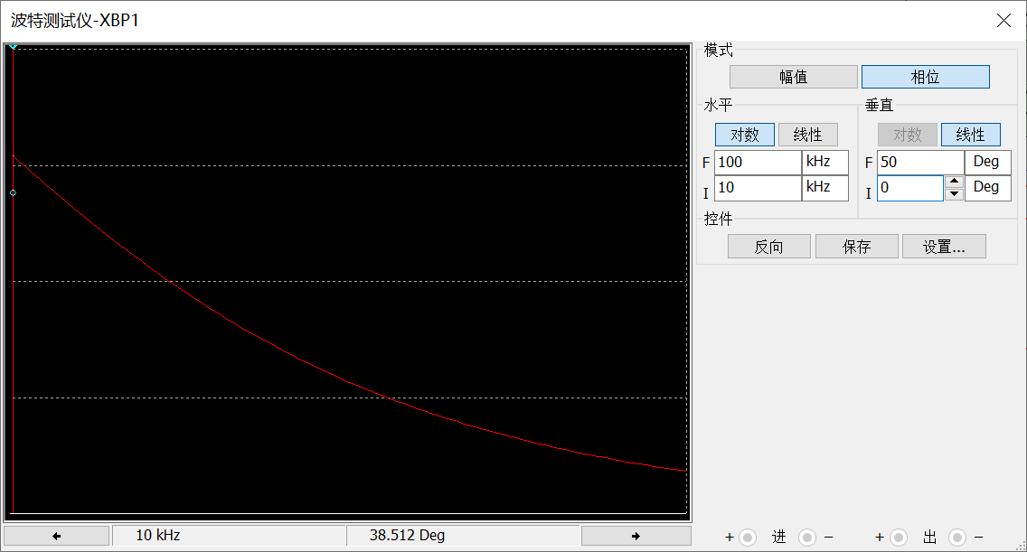

**5、LC串联(C=4700p，L=1mH)**

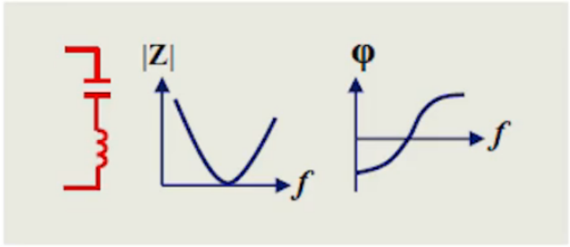

|Z|-f仿真

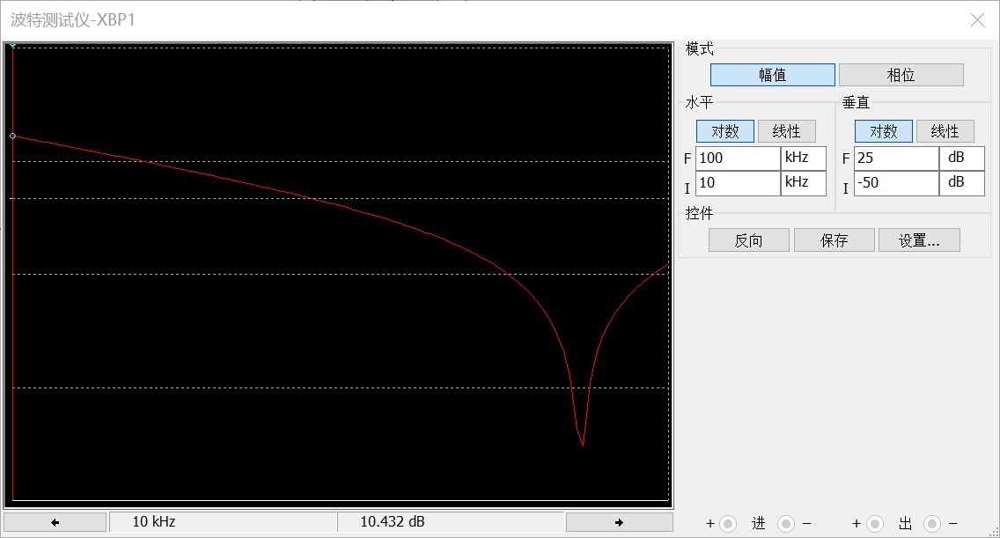

φ-f仿真

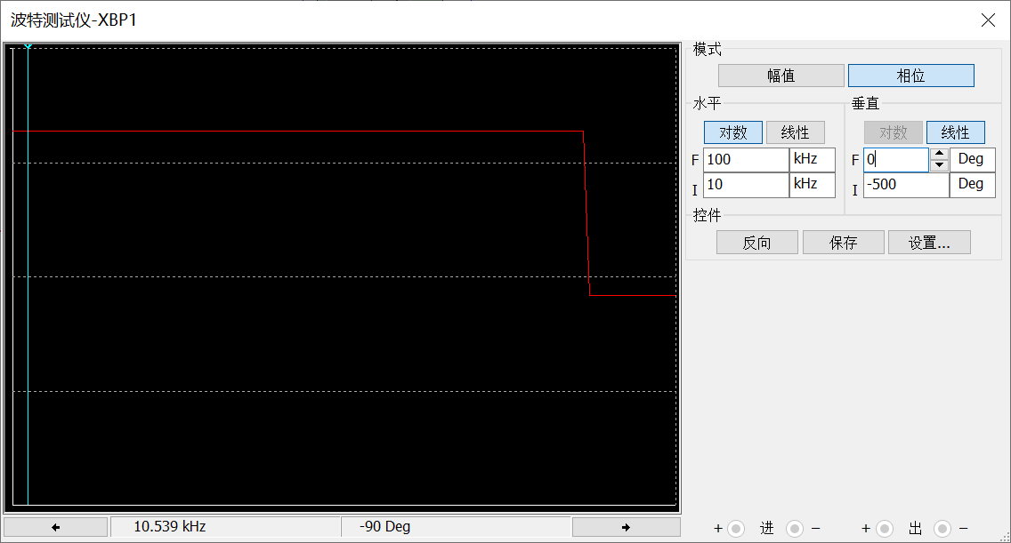

**6、LC并联(C=4700p，L=1mH)**

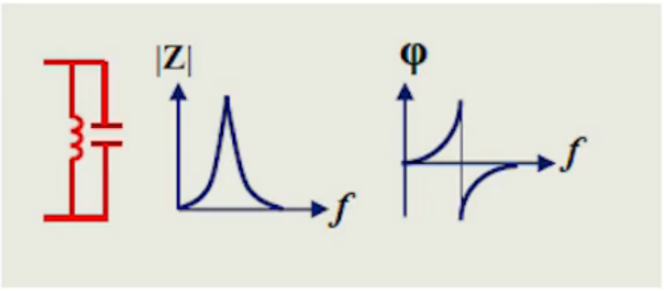

|Z|-f仿真

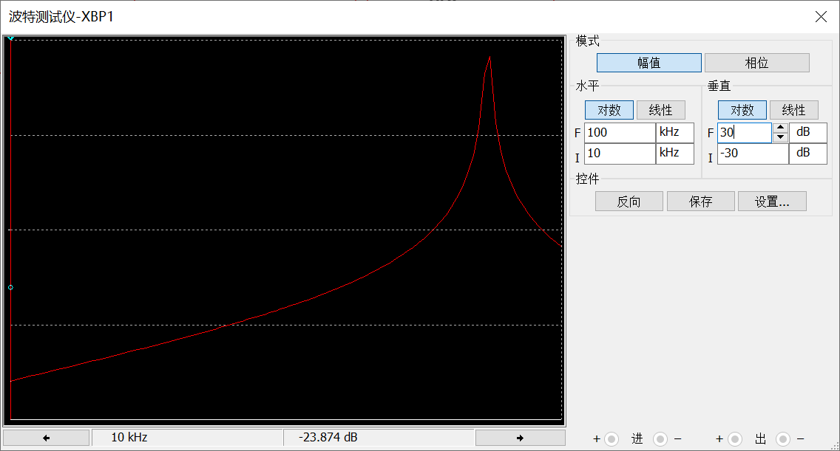

φ-f仿真

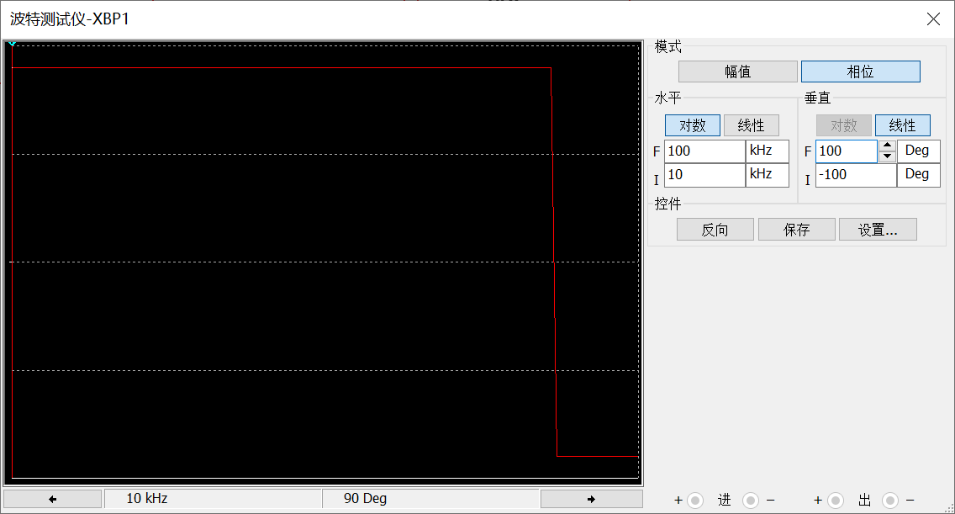

**7、RLC串联(R=1kΩ，C=4700p，L=1mH)**

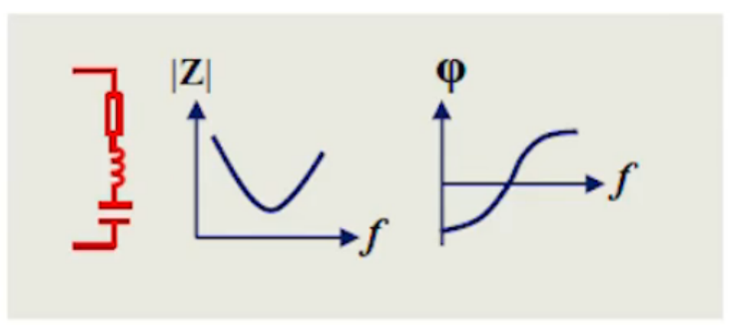

|Z|-f仿真

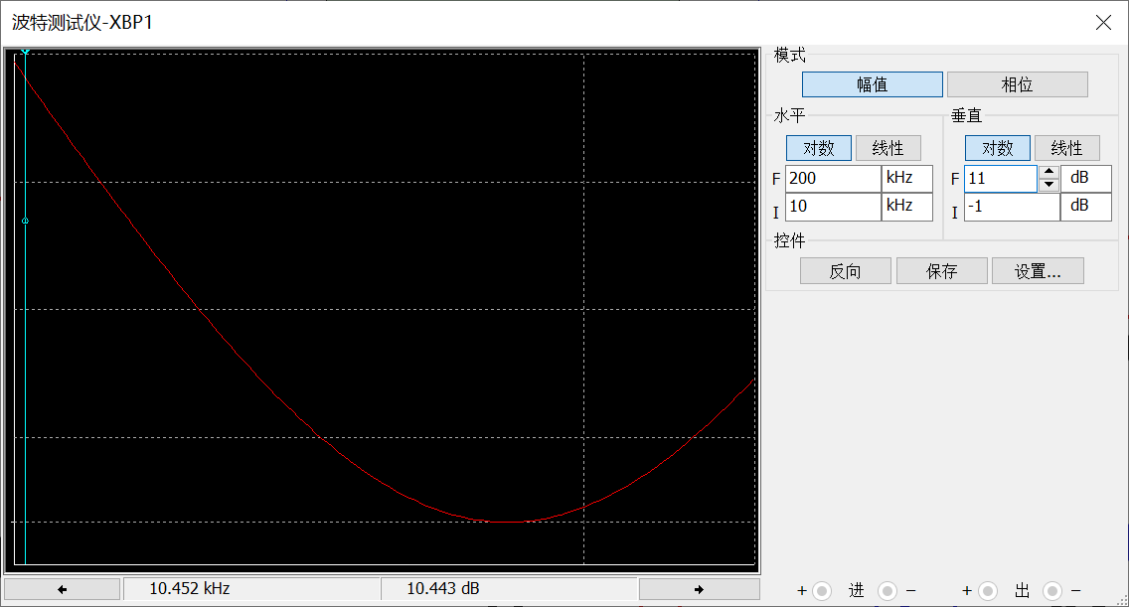

φ-f仿真

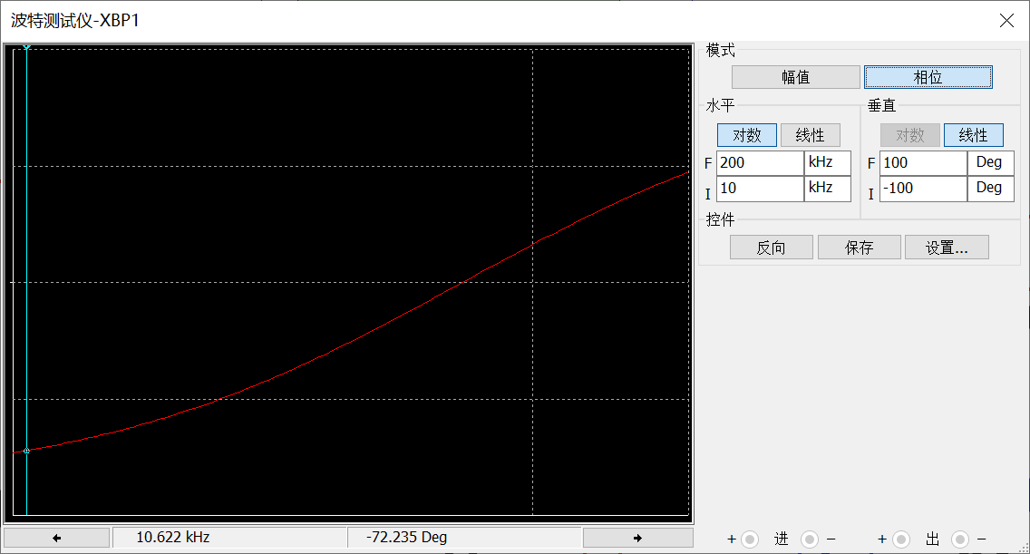

**8、RLC并联(R=1kΩ，C=4700p，L=1mH)**

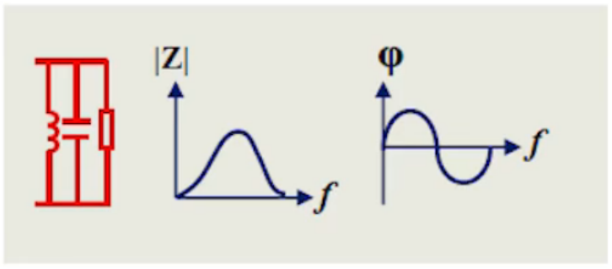

|Z|-f仿真

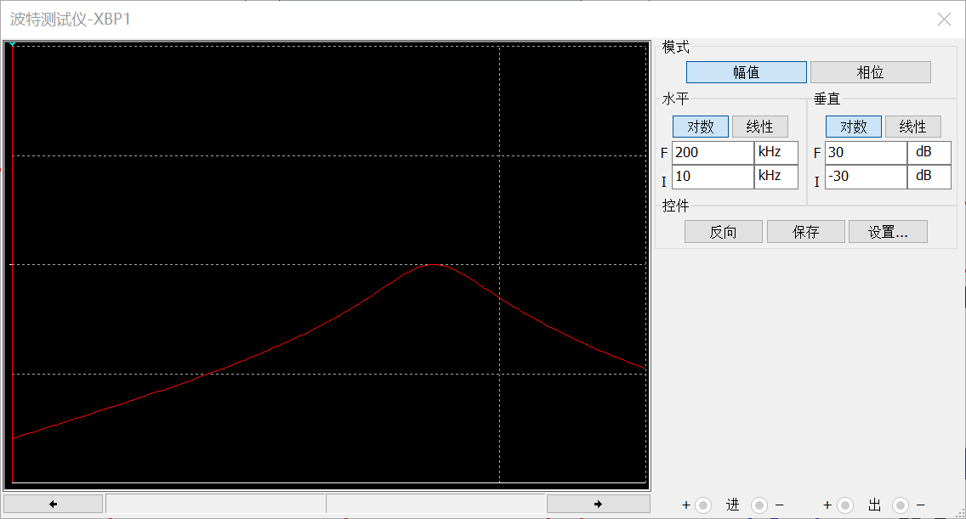

φ-f仿真

